**МИНИСТЕРСТВО ОБРАЗОВАНИЯ РЕСПУБЛИКИ БЕЛАРУСЬ  
БЕЛОРУССКИЙ ГОСУДАРСТВЕННЫЙ УНИВЕРСИТЕТ**

Факультет прикладной математики и информатики

Кафедра технологий программирования

Миронова Анна Викторовна

Отчет по лабораторной работе No7 курса  
«Технологии программирования» студентки 2 курса 7 группы

Преподаватель  
Карпович Наталья Александровна

**Минск 2023**

Экраны/состояния приложения для АИС обмена сообщениями:

1. Главная страница - содержит список диалоговых окон с последними сообщениями и возможностью создания нового диалога. Каждый элемент списка содержит аватар и имя собеседника, последнее сообщение и время его отправки.
2. Форма авторизации - содержит поля для ввода логина и пароля пользователя. После успешной авторизации пользователь перенаправляется на главную страницу.
3. Форма регистрации - содержит поля для ввода ФИО, телефона, email, логина и пароля пользователя. После успешной регистрации пользователь перенаправляется на главную страницу.
4. Форма добавления собеседника - содержит поля для ввода логина и номера телефона собеседника. После добавления собеседника он появляется в списке диалоговых окон.
5. Форма редактирования профиля - содержит поля для изменения ФИО, телефона и email пользователя.
6. Форма удаления диалогового окна - содержит подтверждение удаления диалогового окна. После удаления диалоговое окно удаляется из списка диалоговых окон.
7. Форма поиска собеседника - содержит поле для ввода логина или номера телефона собеседника. После поиска собеседника его можно добавить в список диалоговых окон.
8. Форма Ошибка - содержит сообщение об ошибке, возникшей в приложении.
9. Форма для администратора - содержит список пользователей с возможностью добавления, редактирования и удаления пользователей. Эта форма доступна только для администратора.

Ниже приведены скриншоты кода и соответствующий вид интерфейса.

1.Главная страница - содержит список диалоговых окон с последними сообщениями и возможностью создания нового диалога. Каждый элемент списка содержит аватар и имя собеседника, последнее сообщение и время его отправки.

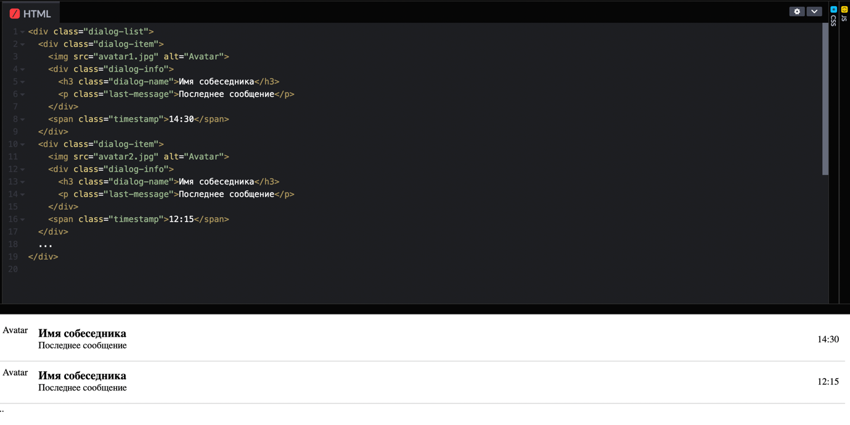

2.Форма авторизации - содержит поля для ввода логина и пароля пользователя. После успешной авторизации пользователь перенаправляется на главную страницу.

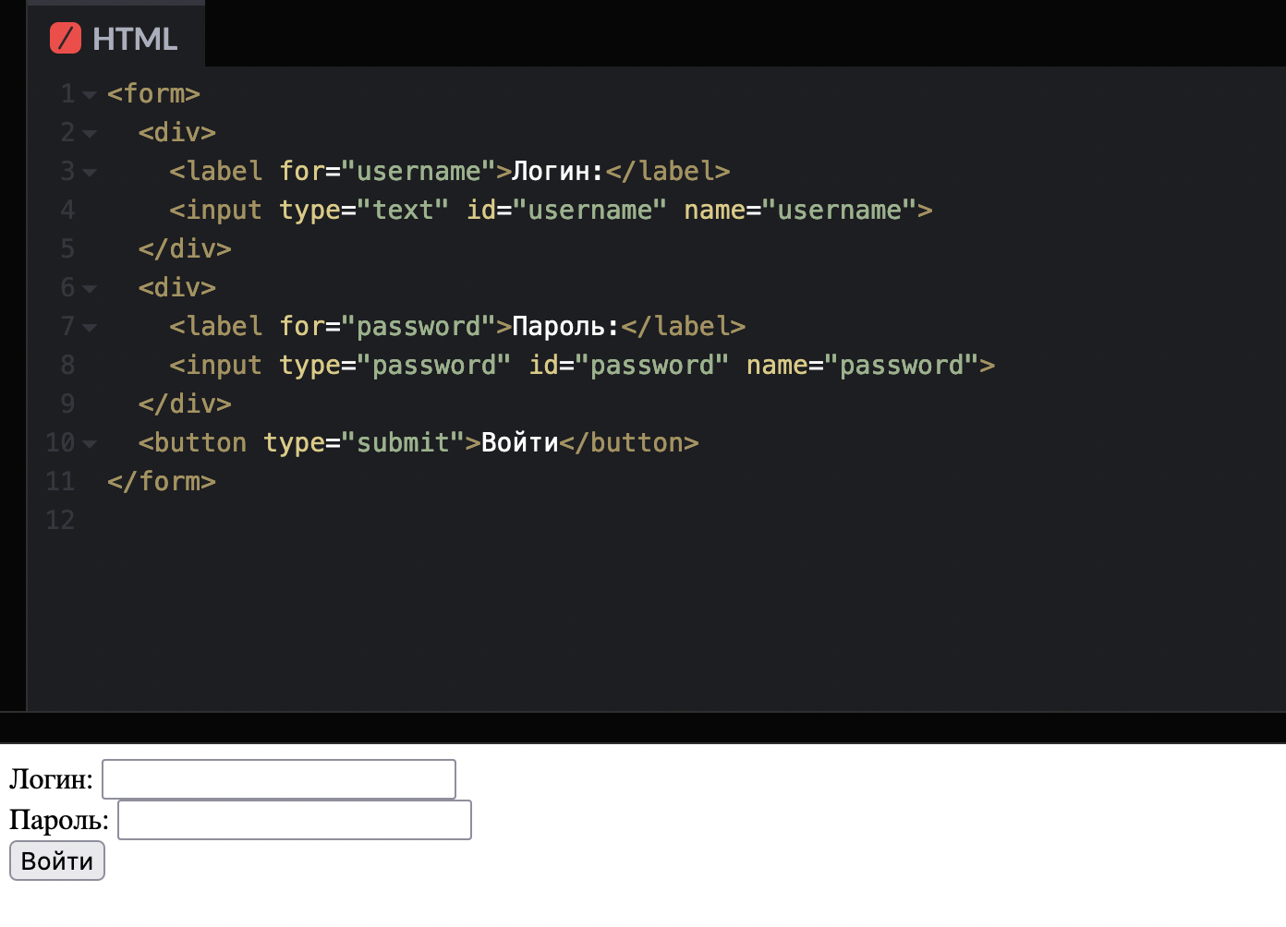

3.Форма регистрации - содержит поля для ввода ФИО, телефона, email, логина и пароля пользователя. После успешной регистрации пользователь перенаправляется на главную страницу.

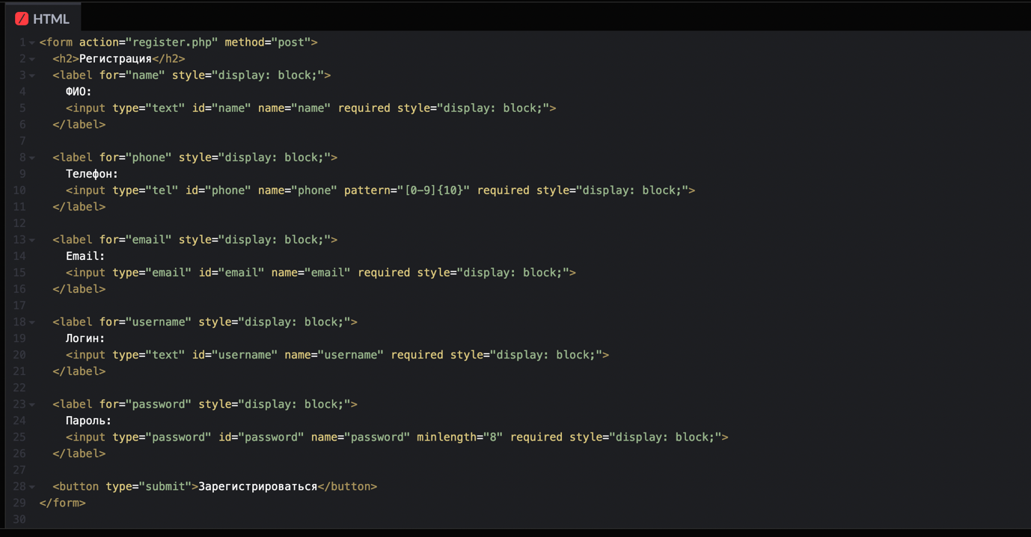

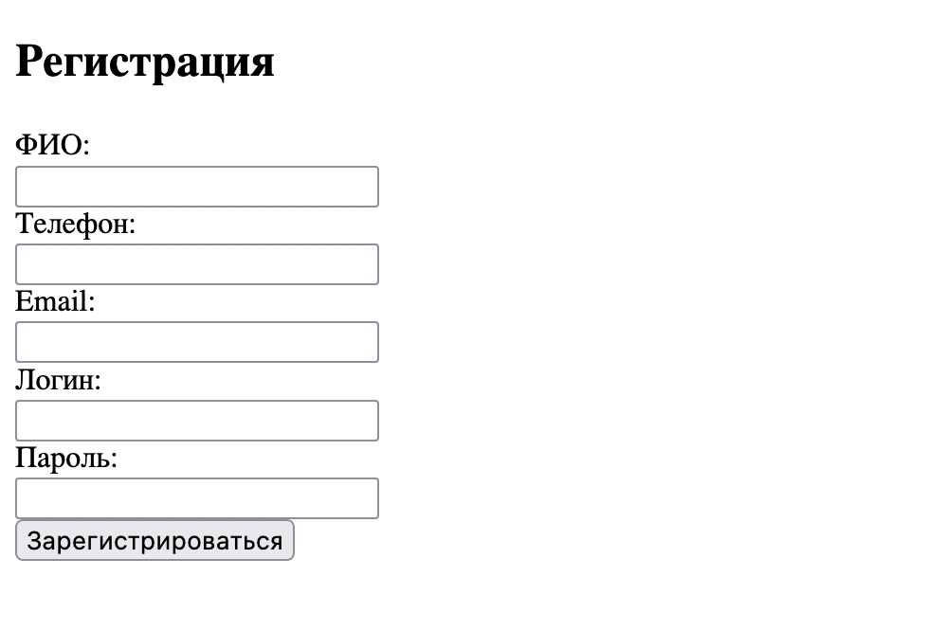

4.Форма добавления собеседника - содержит поля для ввода логина и номера телефона собеседника. После добавления собеседника он появляется в списке диалоговых окон.

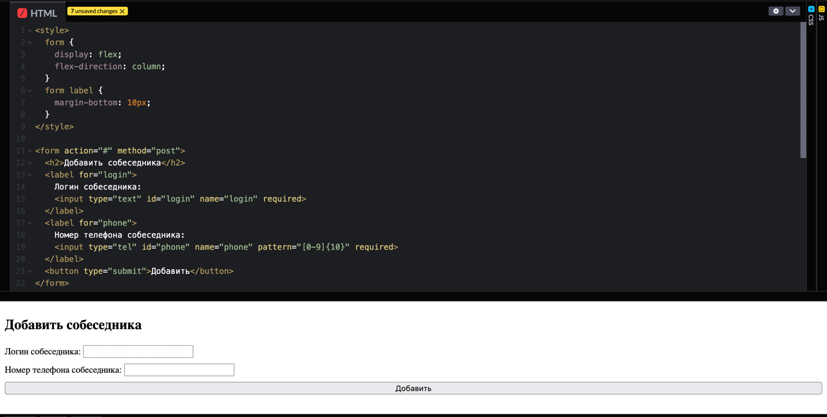

5. Форма редактирования профиля - содержит поля для изменения ФИО, телефона и email пользователя.

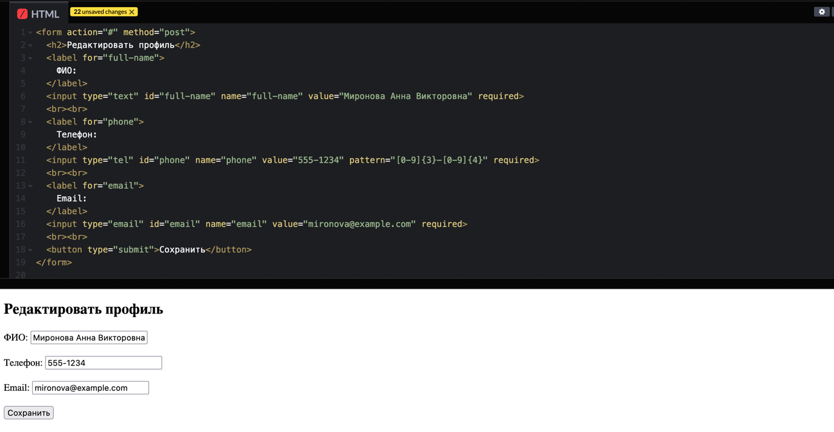

6.Форма удаления диалогового окна - содержит подтверждение удаления диалогового окна. После удаления диалоговое окно удаляется из списка диалоговых окон.

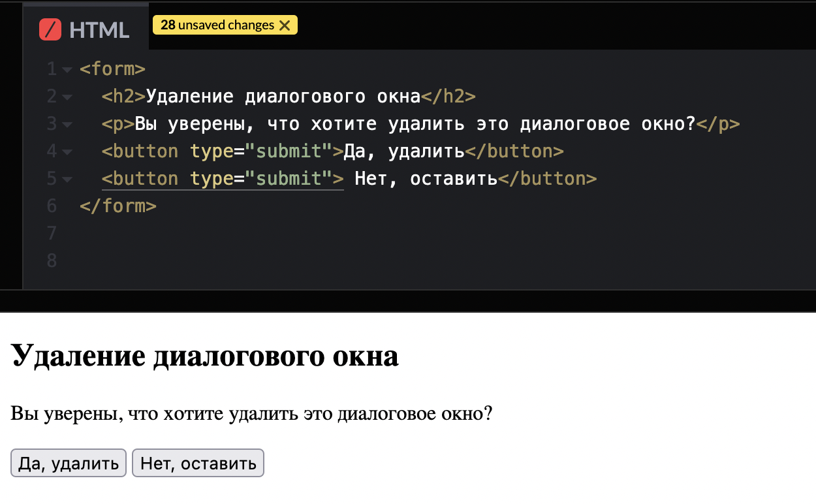

7. Форма поиска собеседника - содержит поле для ввода логина или номера телефона собеседника. После поиска собеседника его можно добавить в список диалоговых окон.

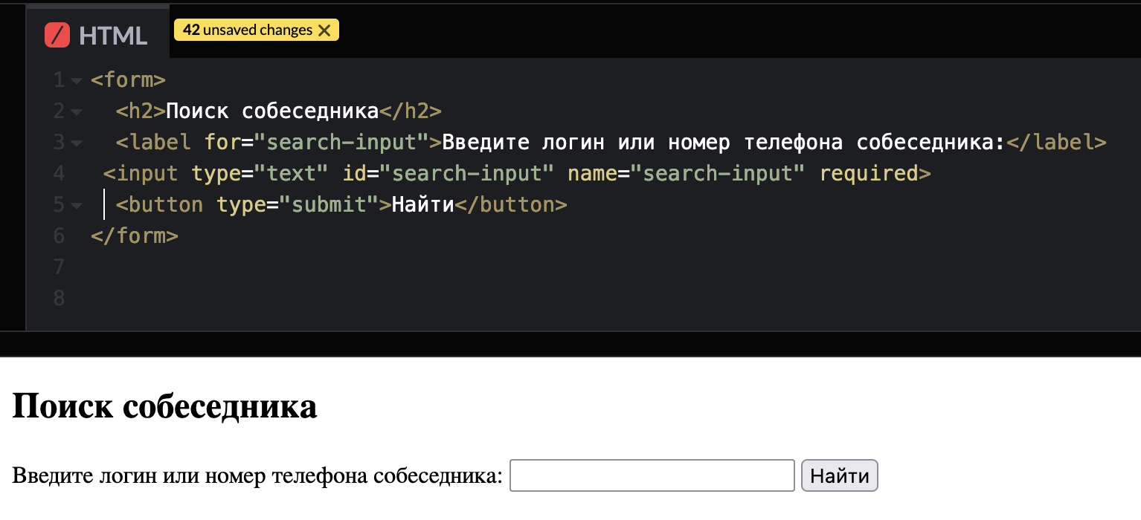

8.Форма Ошибка - содержит сообщение об ошибке, возникшей в приложении

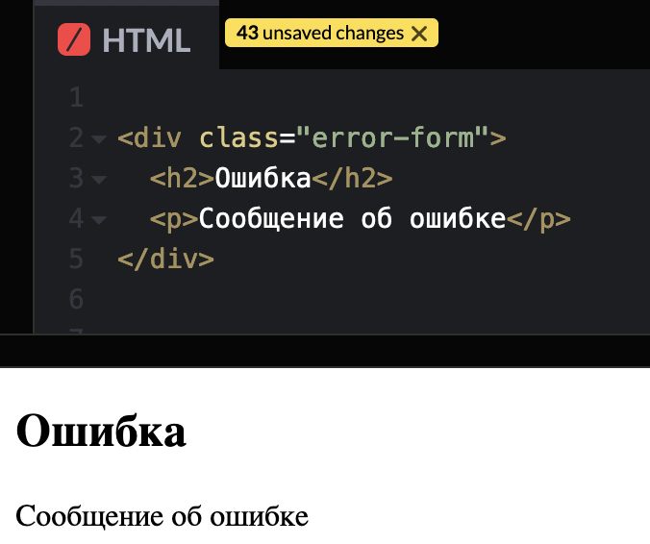

1. Форма для администратора - содержит список пользователей с возможностью добавления, редактирования и удаления пользователей. Эта форма доступна только для администратора.

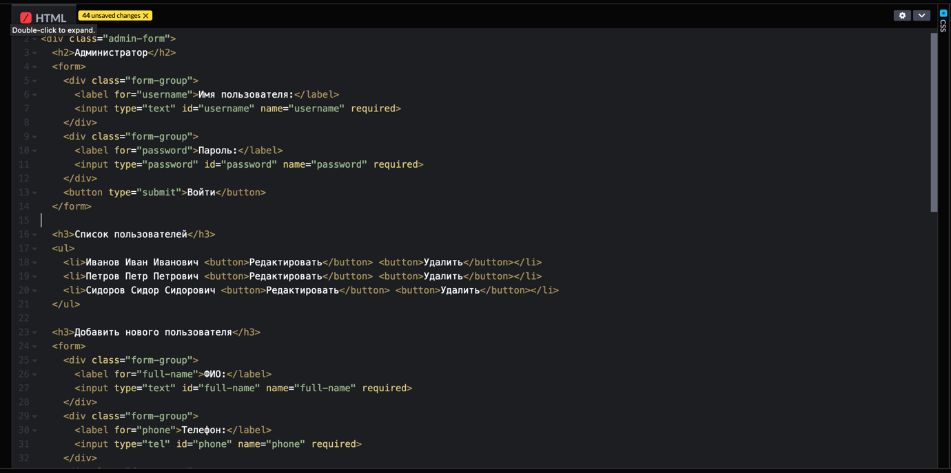

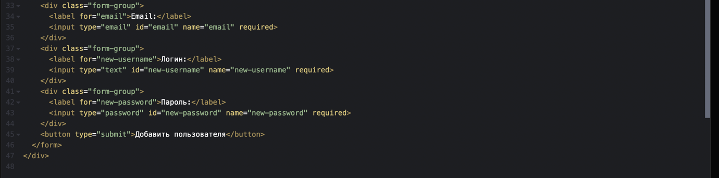

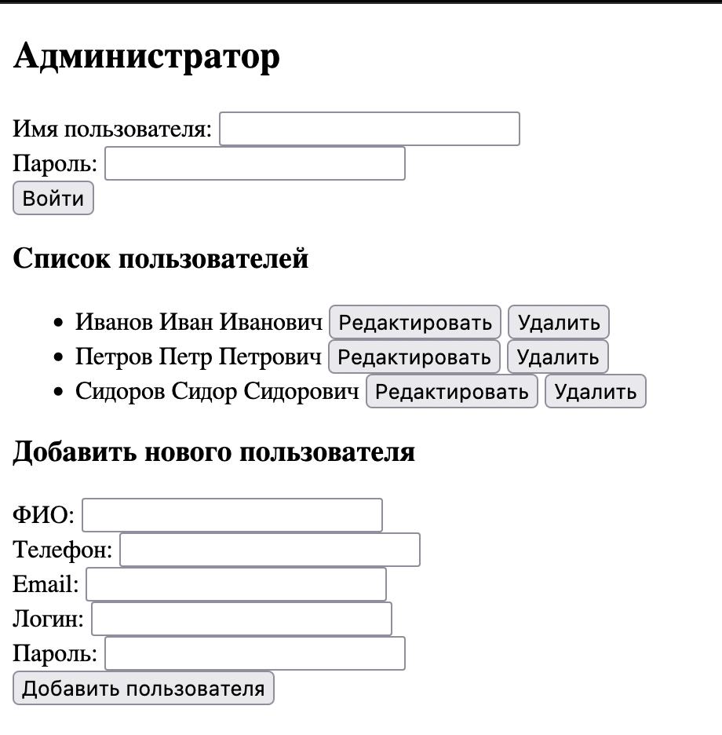

C использованием CSS:

Можно ознакомиться, перейдя в папку: сhatway-html и открыв:

